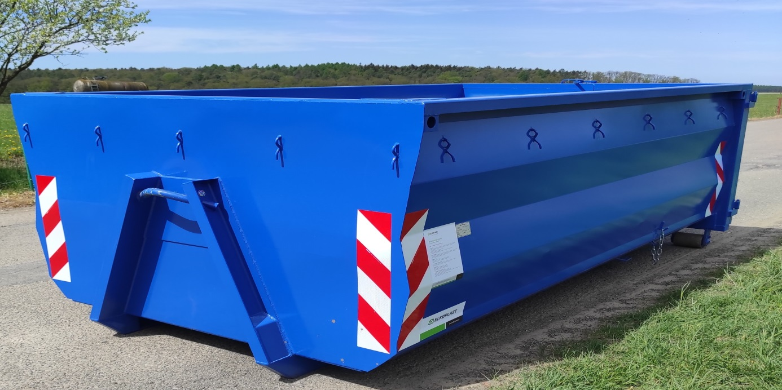
Upozorňujeme občany,
že v sobotu 15. října 2022
od 8:00 do 12 hodin
bude probíhat sběr
velkoobjemného odpadu
na bývalém Sousedíkovém
Objemný odpad je:
např. plastové židle, tvrzený plast, starý rozdělaný nábytek bez kovových částí, sedačky či postele rozmontované, koberce, linolea, keramika – umyvadla, kachličky a drobná stavební suť.
Nepatří zde pneumatiky, barvy, nebezpečný odpad, elektronika, stavební bloky a železo.

